Î

X(XmP-Xm)

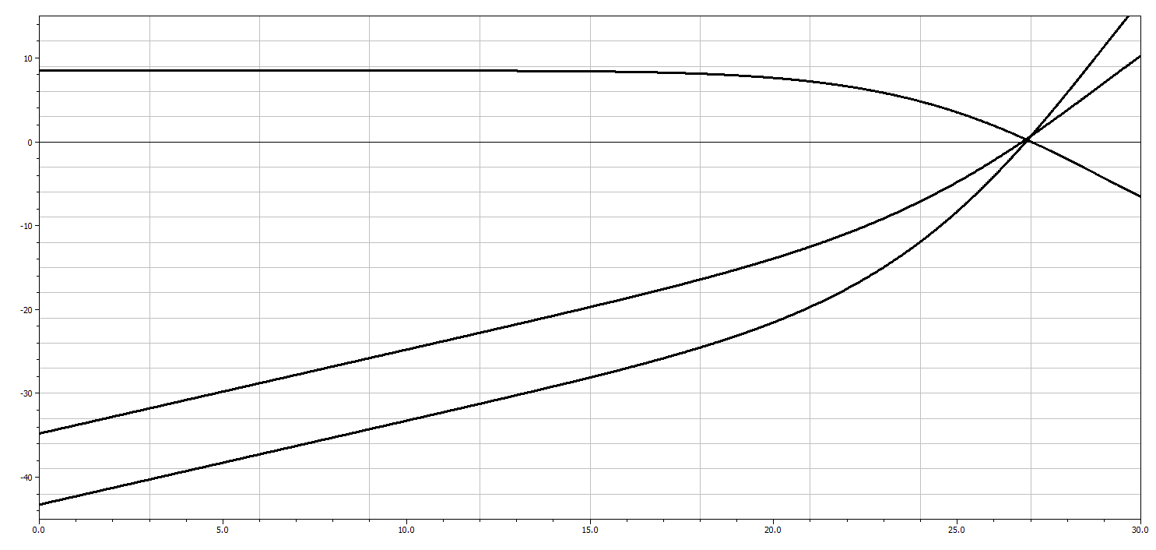

XmP-Xm ->

Exponenten-Kurven der Teilchen-Größen in Abhängigkeit von der Exponenten-Differenz XmP-Xm

Exponent der Lichtgeschwindigkeit: Xc = 8.476820702928,

Exponent der Planck-Masse: XmP = -7,66225764463486

Obere Kurve: Exponenten-Darstellung der Teilchen-Geschwindigkeit

Xv(XmP-Xm) = 8.476820702928\*(exp(0.5\*(1-(x/27,014271395825)^8,316749515636))-1)/(exp(0.5)-1)

Mittlere Kurve: Exponenten-Darstellung des Teilchen-Radius

Xr(XmP-Xm) = -33,9769238389256+7,66225764463486+x-8.476820702928\*(exp(0.5\*(1-(x/27,014271395825)^8,316749515636))-1)/(exp(0.5)-1)

Untere Kurve: Exponenten-Darstellung der zugehörigen Teilchen-Zeit

Xt(XmP-Xm)= (-33,9769238389256+7,662257644634856+x-2\*8.476820702928\*(exp(0.5\*(1-(x/27,014271395825)^8,316749515636))-1)/(exp(0.5)-1)